PROYECTO DE INVESTIGACIÓN
Encuentro Regional ADENAG 2020
Modalidad Virtual

PRÁCTICA PROFESIONAL LEA
TUTOR: PROF. MARCELO E. MEDINA GALVÁN
María Sofía Alul
GRADUADA
Lic. en Administración UNT

INDICE

Resumen – Palabras Clave | 2
Introducción | 2
Marco Metodológico | 2
Marco Teórico | 3
Trabajo de Campo | 3
Resultados | 4
Conclusión | 6
Bibliografía | 6

Resumen
En las organizaciones existen problemas que la Investigación Operativa (IO) tradicional no es capaz de resolver dado que no se cuenta con el primer paso del proceso del enfoque cuantitativo de la misma, la Definición del Problema. Los métodos de estructuración de problemas (PSM) han sido uno de los puntos de crecimiento para la IO, extendiendo su enfoque fundamentalmente analítico a otros dominios problemáticos. Se ha detectado que existe un desconocimiento acerca de cuáles son las principales problemáticas que existen en cada una de las tres organizaciones a estudiar, así como cuáles son los métodos para estructurar dichos problemas en cada una. Las organizaciones son pertenecientes a los rubros arte, salud y educación. Este trabajo tiene como finalidad identificar y aplicar métodos de IO Soft que permitan estructurar problemas en las organizaciones bajo estudio, de manera que les ayuden a abordar una mejor toma de decisiones. Se pretende conocer los distintos PSM existentes hasta la actualidad, para identificar el método aplicable a cada organización, aplicarlo y obtener así una visión esclarecedora de las situaciones problemáticas de cada organización para poder resolverlas.
Palabras Clave: métodos de estructuración de problemas (PSM), investigación operativa soft (IO Soft), organizaciones.

Introducción
En las organizaciones existen problemas que la Investigación Operativa (IO) tradicional no es capaz de resolver dado que no se cuenta con el primer paso del proceso del enfoque cuantitativo de la misma, la Definición del Problema. En muchos casos, definir el problema es el paso más importante y más difícil. Es esencial ir más allá de los síntomas del problema e identificar las causas reales. Tal como sostiene Render, (2012):
“La experiencia ha demostrado que una mala definición del problema es una razón primordial para el fracaso de los grupos de ciencias administrativas o de investigación de operaciones en el buen servicio a sus organizaciones”. A partir de lo enunciado se desprenden una serie de antecedentes en el estudio sobre esta coyuntura, de la que surgirá la llamada Investigación Operativa Soft con sus métodos de estructuración de problemas, tema central de este trabajo.

Marco Metodológico
Presentación del Problema
Existe un desconocimiento acerca de cuáles son las principales problemáticas que existen en cada una de las tres organizaciones a estudiar, así como cuáles son los métodos para estructurar dichos problemas.
Objetivo General
Identificar y aplicar métodos de IO Soft que permitan estructurar problemas en las organizaciones bajo estudio, de manera que les ayuden a abordar una mejor toma de decisiones.
Objetivos Específicos
- Conocer los distintos métodos de estructuración de problemas existentes hasta la actualidad.
- Identificar el método aplicable a cada organización y sus respectivos pasos.
- Aplicar los métodos elegidos en las organizaciones bajo estudio.
- Obtener una visión esclarecedora de las situaciones problemáticas de cada organización.
Presentación de las Organizaciones
Se estudian tres organizaciones de, salud y educación respectivamente, en el presente trabajo se desarrollará el rubro educación:
- Instituto de Administración de la Facultad de Ciencias Económicas de la Universidad Nacional de Tucumán, conformado por las distintas cátedras de la carrera Lic. en Administración, tiene como misión la formación de administradores que con una sólida fundamentación técnica, capacidad de emprender y una conducta íntegra y respetuosa de la persona, la comunidad y el medio ambiente puedan realizarse personal y profesionalmente al servicio de las organizaciones. Se realizan allí diversas actividades de formación, investigación e integración para docentes, egresados y alumnos.
Enfoque, diseño y alcance de Investigación
Este trabajo se aborda mediante un enfoque cualitativo con diseño fenomenológico y de investigación-acción. El alcance es tanto descriptivo como exploratorio. Se aplica Metodología de Sistemas Blandos (SSM) en el Instituto de Administración de la FACE UNT utilizando como instrumento un Workshop.
Marco Teórico

Metodología de Sistemas Blandos (SSM)

La metodología de sistemas blandos es un método general para el rediseño del sistema. Los participantes construyen modelos conceptuales de tipo ideal, uno para cada visión del mundo relevante. Los comparan con las percepciones del sistema existente para generar un debate sobre qué cambios son culturalmente factibles y sistémicamente deseables. Típicamente la aplicación de SSM consta de siete etapas:
- Etapa 1: análisis de la Situación Problemática de manera No estructurada
En esta etapa se estudia la realidad social de las partes involucradas, es importante tener el mayor número de opiniones de lo que perciben a fin de poder desarrollar una construcción mental completa de lo que ocurre.
- Etapa 2: Análisis de la Situación Problemática de Manera Estructurada
Se estudian en detalle los sucesos más relevantes de la realidad a través del dibujo de una Figura Rica.
- Etapa 3: Elaboración de las Definiciones Raíces de los Sistemas
La visión de la situación estructurada conduce a una serie de Definiciones Raíces que muestran los cambios que se consideran necesarios realizar.
- Etapa 5: Comparación de los Modelos Conceptuales con la Realidad
Se comparan los mapas que se obtuvieron en la etapa 4 con la imagen enriquecida de la etapa 2 para debatir los cambios que se pueden introducir.
- Etapa 6: Proposición de Cambios Factibles y Deseables
Se define las medidas que mejorarán la situación problemática. Luego se las clasifica entre las que son deseables y factibles de realizar.
- Etapa 7: Implementación de cambios en el mundo real
Se ponen en marcha los cambios que brindan una solución a la situación actual. El llegar a la etapa 7 no implica el fin del uso de la metodología, solamente un cambio de realidad.

Trabajo de Campo
Justificación: se decide aplicar SSM en IA ya que se pudo reconocer que este sistema de aprendizaje será uno de los medios para llegar a acuerdos e identificar acciones pertinentes a implementar dentro del marco de la situación de reformulación del plan de estudio de la licenciatura en administración por ello se utiliza como modelo puro en este caso el plan de estudios actual, es decir como un elemento que permite debatir y explorar la realidad, pero nunca ser una descripción de la misma. Se realizó el diseño detallado por etapas del Workshop para la correcta aplicación.

Resultados aplicación de SSM en IA FACE UNT
Resultados de la Etapa 1:
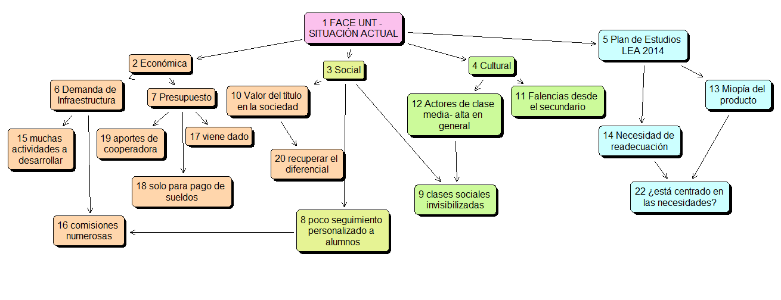
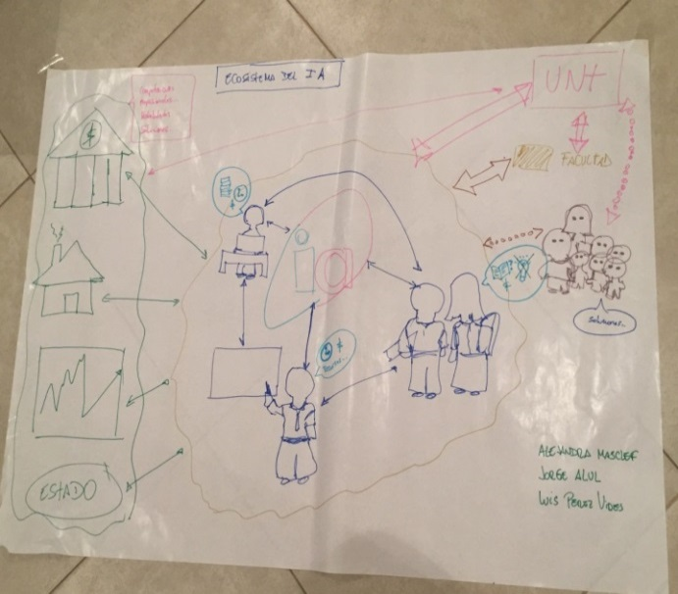
Mapa Conceptual - Fuente: elaboración propia a través de software Decision Explorer

Resultados de la Etapa 2: Figuras Ricas (1/3)
Figura Rica del Grupo 1: titulada “ecosistema del IA”, donde el instituto se vincula con el ambiente, los docentes y estudiantes, los cuales se preocupan por estudiar, y se les brinda apoyo, pero no se genera un ambiente en donde se pueda estimular la creatividad; los docentes a su vez poseen escasez de tiempo y recursos económicos. La facultad posee relación con el medio externo, que demanda competencias y soluciones por parte de los profesionales que egresan, se deposita en ellos mucha expectativa. También considera que la facultad tiene una “deuda” con la sociedad.

Figura Rica 1

Resultados de la Etapa 3:
A modo de ejemplo se consigna la Definición Raíz de la figura rica del Grupo 1: “Obtener profesionales con competencias suficientes para brindar soluciones a las empresas y a la comunidad”. Dónde:
- Cliente: los alumnos y las empresas
- Actor: docentes y comunidad
- Proceso de la transformación: adquisición de competencias a través del estudio en la carrera
- Weltanschauung: egresados que brindan soluciones
- Propietario: la facultad
- Apremios ambientales: el estado y la sociedad
Resultados de la Etapa 4
Para cada definición raíz, en base a la discusión general se obtuvo un modelo de mapa conceptual con las actividades que se deberían implementar en el sistema a modo de ejemplo se ilustra el Modelo del Grupo 1:

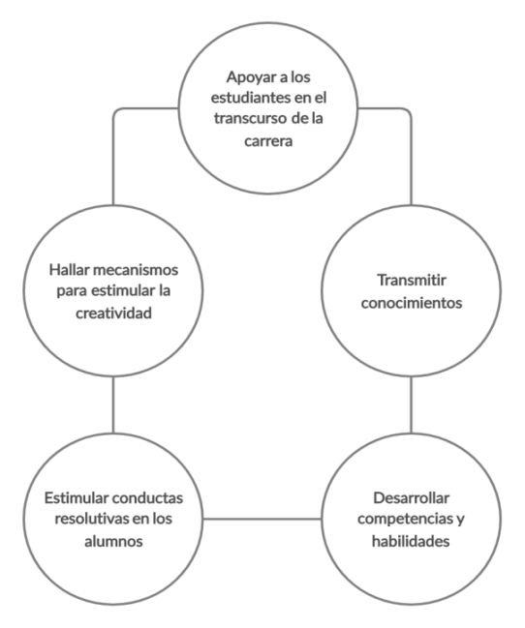

Modelo conceptual - Fuente: elaboración propia a través de aplicación Creately

Resultados de la Etapa 5: Comparación de las etapas 2-4
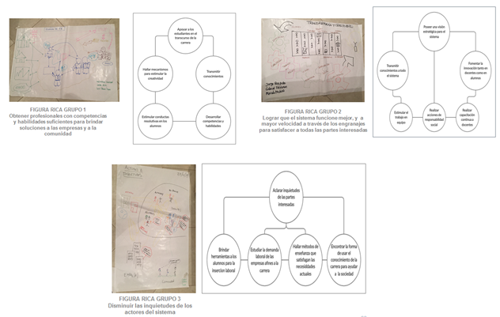

Resumen Holístico de las Etapas 2-4 – Fuente: elaboración propia

Resultados de la Etapa 6: Tabla de Clasificación de Actividades (6 de11)

Actividades | Factible | Deseable
- Asignar Recursos a la asignatura práctica profesional |  | X
- Enfocarse en el desarrollo de competencias en los alumnos | X
- Llevar a los alumnos al mundo real | X
- Fomentar el esfuerzo y potenciar capacidades en base al público objetivo definido | X
- Diversificar y a su vez compartir metodologías y disciplinas docentes de enseñanza | X
- Atender las materias optativas: asignarles recursos |  | X
Tabla 1 - Fuente: elaboración propia a través de Microsoft Excel
Etapa 7: la implementación de los cambios queda a criterio de las autoridades pertinentes. La presentación de los resultados y recomendaciones se realiza mediante exposición oral, publicación y difusión del presente trabajo de investigación.

Conclusiones
Globalmente, a lo largo del proyecto de investigación se pudo verificar la gran utilidad de los PSM en la gestión organizaciones de todo tipo. Se destaca que no hay una taxonomía explicitada para conducir la utilización de los mismos de acuerdo al caso y por lo tanto queda abierta a futuras investigaciones. Además, que existe un escaso conocimiento y por lo tanto un casi nulo uso de estos métodos en el país. Se encontró entonces que es de vital importancia la toma de conocimiento de ellos sobre todo para la gestión de Pymes, en donde se podría obtener numerosos beneficios como resultado de conducir los esfuerzos y recursos económicos a acciones concretas a partir de los resultados de la estructuración de los problemas.
En particular SSM es muy amplio, extenso en su desarrollo pero brinda un análisis realmente profundo de la situación.
Existen dudas sobre cómo se debería impartir el conocimiento a los estudiantes. Propuesta: cuidar las existentes y forjar nuevas relaciones nacionales e internacionales con facultades de ciencias económicas para estar a la vanguardia del conocimiento en materia de enseñanza.
Existe cierto grado de incertidumbre sobre qué es lo que esperan las empresas de los egresados. Propuesta: realizar una investigación de mercados para estudiar la demanda laboral de egresados en ciencias económicas.
Existe una deuda pendiente con la comunidad por parte de la facultad Propuesta: diseñar y promover nuevas acciones de responsabilidad social y ambiental tanto para docentes como para alumnos.

Bibliografía
- Hernández Sampieri, (2014), Metodología de la Investigación. México: Mc Graw Hill.
- Rosenhead & Mingers, (2010), Rational Analysis for a Problematic World Revisited. Inglaterra: John Wiley & Sons.
- White, L. (2009). Understanding problem structuring methods interventions. European Journal of Operational Research, 199, 823-833.
- Mirijamdotter, A., Sommerville, M. (2006). SSM inspired organizational change in a North American library: lessons learned.
- Orellana, L. (2017). Aplicación de Métodos de Estructuración de Problemas para el Análisis de Sistema. UNSA, 21-30.

